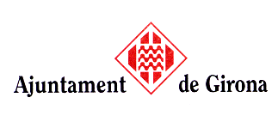 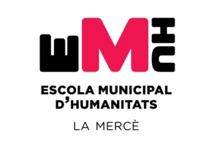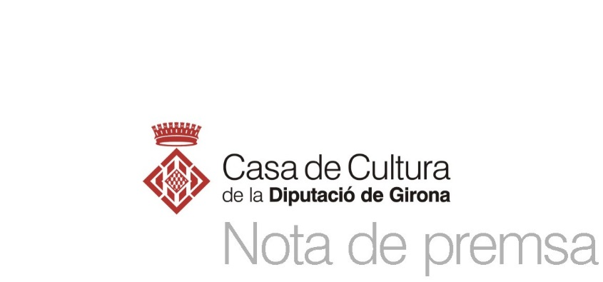

**L’Escola Municipal d’Humanitats de l’Ajuntament de Girona i la Casa de Cultura de la Diputació de Girona presenten la cinquena edició del cicle Art i Filosofia: «Mirar amb la paraula»**

* *Enguany el cicle Art i Filosofia: «Mirar amb la paraula» arriba en línia per adaptar-se a les circumstàncies del moment*
* *El programa preveu sis sessions impartides per Joan Manuel del Pozo, Javier Montes, Itziar González Virós, Lluïsa Faxedas, Jèssica Jaques i Lolita Bosch*
* *El cicle s’enceta amb la interpretació de* L’escola d’Atenes *de Rafaello Sanzio per part del filòsof, professor i polític, Joan Manuel del Pozo en relació a la paraula com a valor.*

# Girona, 4 de febrer de 2021

El cicle **Art i Filosofia** l’organitzen l’Escola Municipal d’Humanitats de l’Ajuntament de Girona i la Casa de Cultura de la Diputació de Girona i està coordinat per **Cristina Masanés**, periodista *freelance* i escriptora.

En aquesta cinquena edició del cicle es torna a posar sobre la taula la idea de relacionar imatges i pensament. De manera que s’ha convidat als conferenciants a pensar sobre una qüestió filosòfica present en el món contemporani a través d’una obra d’art. I a la inversa, a poder explicar aquesta obra d’art a través d’un tema present en la reflexió contemporània del món.

El cicle, que consta de **sis sessions**, fa un recorregut per grans obres de l’art de tots els temps com Rafaello Sanzio, Michelangelo Buonarroti, Pieter Bruegel, Artemisa Gentileschi, Marcel Duchamp, Pablo Picasso i, fins i tot, descobrirem l’obra del fotògraf *underground* traspassat fa poc, Rómulo Sans.

Participaran a les conferències: **Juan Manuel del Pozo**, filòsof, polític i professor emèrit de la Universitat de Girona; **Javier Montes**, escriptor, crític literàri i d’art i comissari d’exposicions; **Itziar González**, arquitecta, urbanista i activista social; **Lluïsa Faxedas**, professora d’història de l’art contemporani de la Universitat de Girona i coordinadora del màster de Turisme Cultural; **Jèssica Jaques**, professora d’estètica i teoria de les arts de la Universitat Autònoma de Barcelona i **Lolita Bosch**, escriptora i activista per la pau.

**Les xerrades es podran seguir en línia a la plataforma Zoom.** La inscripció és gratuïta i es pot realitzar a la pàgina web del Centre Cultural La Mercè (*girona.cat/ccm*) i a la de la Casa de Cultura de la Diputació de Girona (*casadecultura.cat*). El dia de l’activitat s’enviarà un correu electrònic amb l’enllaç d’accés al Zoom. Un cop finalitzat el cicle l’organització us convidarà a respondre una enquesta de valoració de l’activitat.

**CONTACTES**

**Centre Cultural La Mercè**

Pujada de la Mercè, 12

17004 – Girona

Telf. 972 223 305

emhu@ajgirona.cat

**Casa de Cultura de la Diputació**

**de Girona**

Plaça de l’Hospital, 6

17002 – Girona

Telf. 972 202 013

info@casadecultura.org

**PROGRAMA**

**ART I FILOSOFIA: MIRAR AMB LA PARAULA**

**Dilluns 8 febrer · 19.00 · en línia**

***L’Escola d’Atenes* de Rafaello Sanzio, o la paraula com a valor**

Joan Manuel del Pozo

Una de les obres pictòriques més rellevants sobre el món antic convida a la reflexió a l’entorn del diàleg i la paraula com a valors específicament humans. Un dels grans temes de la filosofia.

**Joan Manuel del Pozo** és doctor en filosofia, professor emèrit de la Universitat de Girona i síndic d’aquesta mateixa universitat. Va ser membre cofundador i director de l’Observatori d’Ètica Aplicada a l’Acció Social, Psicoeducativa i Sociosanitària. En la seva llarga trajectòria política, ha estat conseller de la Generalitat de Catalunya. És autor de llibres d’assaig sobre filosofia social i política, ètica i educació.

**Dilluns 15 febrer· 19.00 · en línia**

**Marcel Duchamp: *El gran vidre* i *Viver de pols*. Qui va matar l’art modern?**

Javier Montes

Per què l’art contemporani ha necessitat acabar amb allò que ha caracteritzat la tradició artística? Quin és el repte de representar les coses i quins límits comporta?

**Javier Montes** escriu sobre art contemporani en mitjans com *El País*, *ABC Cultural* o *Revista de Occidente*. Ha col·laborat amb exposicions i cursos a institucions com ara el Museo Reina Sofía de Madrid, l’IVAM de València o l’Institute of Fine Arts de la Universitat de Nova York. És autor d’assaig i novel·la, i ha rebut reconeixements com el Premio Anagrama de Ensayo. El seu últim llibre és *El misterioso caso del asesinato del arte moderno* (Wunderkammer, 2020)

**Dilluns 22 febrer · 19.00 · en línia**

***La torre de Babel* de Pieter Bruegel. La ciutat com a comunitat (im)possible**

Itziar González Virós

Quina és la ciutat possible i desitjable? El quadre de Bruegel sobre la torre de Babel, aquest edifici mencionat al Gènesi, traça pictòricament algunes de les dificultats de la comunitat humana.

**Itziar González Virós** és arquitecta, urbanista i activista social. Ha estat impulsora del Parlament Ciutadà i de l’Institut Cartogràfic de la Revolta. És coautora dels llibres *Revoltes* (DAU, 2014) i *La força per canviar les coses* (Angle, 2015), i el seu compromís i habilitat en els processos de mediació, participació i resolució de conflictes en l’espai públic li han valgut el reconeixement a l’Estat i en l’àmbit internacional.

**Dilluns 1 març · 19.00 · en línia**

**La justícia invocada: *Judit decapitant Holofernes* d’Artemisia Gentileschi**

Lluïsa Faxedas

Qui millor per invocar la justícia que una de les pintores silenciades pel relat de la història? A les seves mans, una de les escenes pictòriques més representades de l’Antic Testament activa el debat sobre la justícia possible.

**Lluïsa Faxedas** és professora d’història de l’art contemporani de la Universitat de Girona i coordinadora del Màster en Turisme Cultural. Va ser també regidora de Cultura a l’Ajuntament de Girona, i ha estat curadora d’exposicions en institucions com el Museu d’Art de Girona i el Museu d’Art de Sabadell. Entre les seves publicacions destaquen textos sobre el feminisme en art i sobre l’art del segle xx.

**Dilluns 8 març · 19.00 · en línia**

**El *Guernica* de Pablo Picasso: denúncia i superació del mal**

Jèssica Jaques Pi

Emblema del segle xx, el quadre de Picasso sobre el bombardeig feixista a la ciutat basca de Guernica desplega amb tota la intensitat la problemàtica del mal o allò que ens allunya de l’ideal d’humanitat. Una reflexió necessària.

**Jèssica Jcques Pi** és doctora en filosofia, i exerceix com a professora d’estètica i teoria de les arts de la Universitat Autònoma de Barcelona. Col·labora amb institucions com el Museu Picasso de Barcelona. És autora de nombrosos estudis i col·loquis sobre l’obra picassiana, i ha traduït textos de Kant o Jean-Luc Nancy, entre d’altres autors.

**Dilluns 15 març · 19.00 · en línia**

**Rómulo Sans: l’art buit, la paraula que s’acosta**

Lolita Bosch

La fotografia és un instrument subtil i necessari per denunciar les contradiccions de les societats contemporànies. Així ho va entendre Rómulo Sans, fotògraf català mort prematurament el 2019, que va practicar la mirada de l’*outsider* a les diferents ciutats on va viure.

**Lolita Bosch** és escriptora i activista per la pau. Formada en filosofia, viu entre Barcelona (amb un peu a l’Empordà) i Mèxic, on du a terme una intensa tasca de denúncia de la violència social en aquest país. Ha editat ficció i també assaig, amb llibres com *Això que veus és un rostre* (2004), *Tres històries europees* (2005), *Insòlit somni, insòlita veritat* (2007), *Elisa Kiseljak* (2010) i *Ara escric* (2011). Entén, practica i transmet l’escriptura i el pensament com a eines de pau i d’empoderament social. Premiada diverses vegades, ha impulsat projectes, col·lectius i campus d’acció social i d’escriptura a diferents països del món.